DER HEILIGE SEVERIN

Leben und Wirken des Heiligen Severin (ca. 410-482 n.Chr.)

Im Jahre 511 n. Chr. verfasste Eugippius (ca. 460-533 n.Chr.), der Abt des Klosters zu Lucullanum bei Neapel, eine Lebensbeschreibung des Heiligen Severin, die sog. Vita Severini. Eugippius war als junger Mann in den Bannkreis des Heiligen Severin geraten und wurde anschließend Mönch in dem von Severin gegründeten Kloster in Favianis (=Mautern).

Eugipps Vita Sancti Severini behandelt nur den letzten Abschnitt von Severins Leben genauer. Über den Geburtsort und – zeitpunkt des Heiligen wissen wir nichts.
Severin traf jedenfalls nach dem Tod des Hunnenkönigs Attila (453 n.Chr.) in Norikum ein, in einer Zeit, als die von Attila zusammengehaltenen Stämme des Hunnenreiches in Bewegung geraten waren. Das erste Auftreten Severins in Norikum ist für Asturis (=Klosterneuburg) bezeugt. Sein Tätigkeitsbereich erstreckte sich von Klosterneuburg bis Quintanis in der Nähe von Passau. Im Süden wirkte Severin bis nach Iuvavum (=Salzburg) und Cucullis (=Kuchl bei Salzburg). Den Mittelpunkt seiner Betreuungsarbeit bildete das Kloster Favianis (=Mautern).
Der Heilige Severin wirkte als gottgesandter Nothelfer und vollbrachte zahlreiche Wundertaten (z.B. die wunderbare Ölvermehrung in Lauriacum/Enns, das Kerzenwunder von Cucullis/Kuchl). Er war nicht nur seelsorglich und karitativ, sondern auch politisch tätig und in der damaligen Zeit die sowohl auf geistlichem als auch auf politischem Gebiete bedeutendste Persönlichkeit Ufernorikums.
Severin trat in hohem Maße für die Armen und Notleidenden ein, er heilte Kranke, kümmerte sich um Gefangene und wandte eine Hungersnot ab.
Im Jahre 469/470 besuchte der Germane Odoaker den Heiligen Severin, um von ihm seine Zukunft zu erfahren. Odoaker war es schließlich auch, der dem weströmischen Reich 476 n. Chr. das Ende bereitete, indem er den letzten Kaiser Romulus Augustulus absetzte.
Nicht zuletzt deshalb, weil Severin an der Wende zweier Zeiten (Altertum und Mittelalter) und an der Grenze zweier Welten (der romanischen und der germanischen) stand, ist sein Leben so bemerkenswert.
Die Porta Sancti Severini in Lauriacum:
Das von Peter Dimmel stammende W-Portal der Basilika St. Laurenz in Lauriacum zeigt Szenen aus dem Leben des Heiligen Severin, wie es Eugipp in seiner Vita Sancti Severini darstellt.
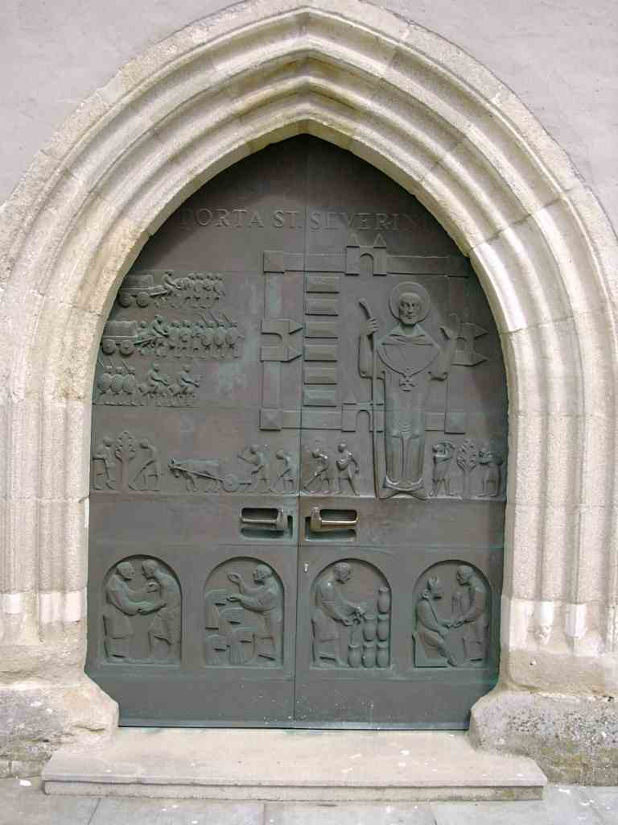

In der oberen Hälfte des Portals sieht man, wie die Bewohner der Kastelle an der oberen Donau auf Severins Veranlassung ihre Heimat verlassen und sich in einem riesigen Flüchtlingslager in Lauriacum einfinden.
Die unteren Szenen der Porta Severini zeigen Severins Begegnung mit Odoaker (1. Szene), die Eintreibung des Zehents in Lauriacum (2. Szene), das Ölwunder in Lauriacum (3. Szene) und den Mönch Valens bei Bischof Constantius (4. Szene).

Der hl. Severin an der Donau
Eugippius, Vita Severini 1,1-2:

5  10 | Tempore, quo Attila¹, rex Hunnorum², defunctus est³, utraque Pannonia ceteraque confinia Danuvii rebus turbabantur ambiguis⁴. Tunc itaque sanctissimus Dei famulus⁵ Severinus de partibus Orientis adveniens in vicinia Norici Ripensis⁶ et Pannoniorum parvo, quod Asturis⁷ dicitur, oppido morabatur. Ubi⁸ vivens iuxta⁹ evangelicam¹⁰ apostolicamque doctrinam, omni pietate et castitate¹¹ praeditus¹², in confessione catholicae fidei¹³ venerabile¹⁴ propositum¹⁵ sanctis operibus adimplebat¹⁶. | ¹Attila,-ae m.: Attila (Hunnenkönig 434-453 n.Chr.)  ²Hunni,-orum m. Pl.: die Hunnen  ³defungor 3, defunctus sum: sterben  ⁴ambiguus 3: unsicher  ⁵famulus,-i m.: Diener  ⁶Noricum Ripense, Gen. Norici Ripensis n.: Ufernorikum  ⁷Asturis: Asturis (wahrscheinlich Zeiselmauer a.d. Donau)  ⁸ubi: (h.) dort  ⁹iuxta+Akk.: gemäß  ¹⁰evangelicus 3: des Evangeliums  ¹¹castitas,-atis f.: untadelige Lebensweise  ¹²praeditus+Abl.: ausgestattet mit  ¹³fides,-ei f.: Glaube  ¹⁴venerabilis,-e: verehrungswürdig  ¹⁵propositum,-i n.: Vorhaben  ¹⁶adimpleo 2,-evi,-etum: erfüllen

Übersetzung:
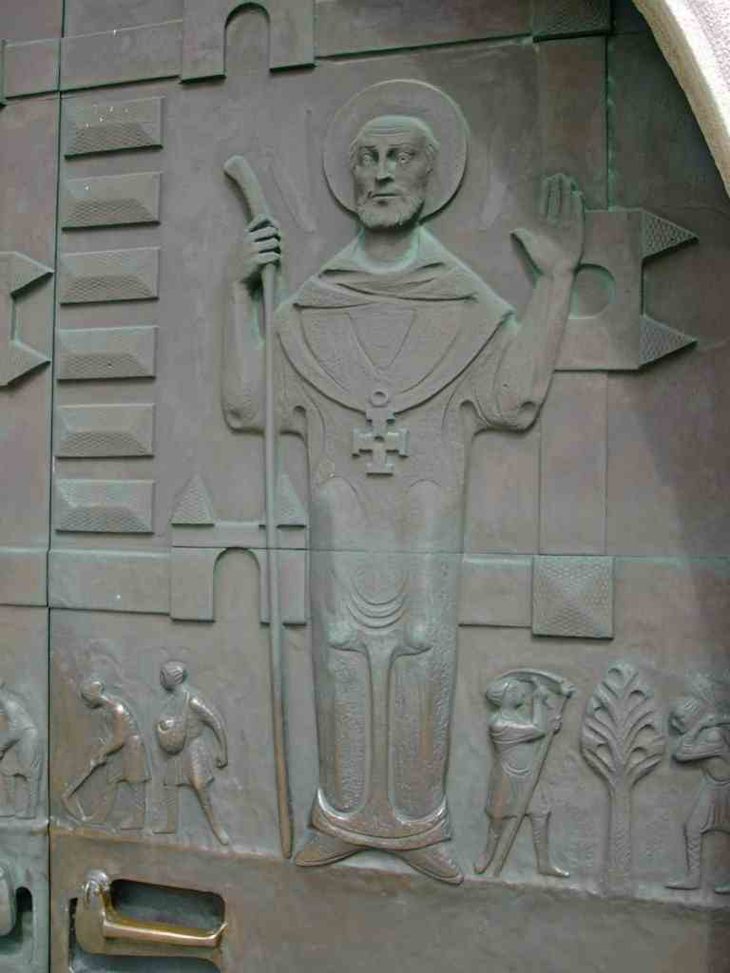
Zu der Zeit, als Attila, der Hunnenkönig, starb, wurden beide Pannonien und die übrigen Grenzgebiete der Donau durch die unsichere Lage in Aufruhr versetzt. Damals kam also Severin, der heiligste Diener Gottes, aus dem Gebiet des Ostens in die Nähe von Ufernorikum und Pannonien und hielt sich in einer kleinen Stadt namens Asturis auf. Dort lebte er gemäß der Lehre des Evangeliums und der Apostel, mit jeder Frömmigkeit und untadeliger Lebensführung ausgestattet, und erfüllte im Bekenntnis des katholischen Glaubens das verehrungswürdige Vorhaben durch heilige Taten.

Das Ölwunder von Lauriacum
Eugippius, Vita Severini 28 (gekürzt):

5  10  15  20  25 | Post excidium¹ oppidorum in superiore parte Danuvii omnem populum in Lauriacum oppidum transmigrantem, qui sancti Severini monitis² paruerat, assiduis hortatibus³ praestruebat⁴, ne in sua virtute confiderent, sed orationibus et ieiuniis⁵ atque elemosynis⁶ insistentes⁷ armis potius spiritualibus munirentur.  Praeterea quadam die vir Dei cunctos pauperes in una basilica statuit⁸ congregari⁹, oleum, prout poscebat ratio¹⁰, largiturus¹¹. Quam speciem¹² in illis locis difficillima negotiatorum¹³ tantum deferebat evectio¹⁴. Igitur tamquam benedictionis accipiendae gratia¹⁵ maior egenorum¹⁶ turba confluxit¹⁷. Pretiosius quippe¹⁸ ibidem huius liquoris alimentum¹⁹ auxit turbam numerumque poscentium.  Tunc vir beatus oratione completa signoque crucis expresso²⁰ solitum sibi scripturae sanctae sermonem²¹ cunctis audientibus exprimens ait: „Sit nomen Domini benedictum!“  Tunc coepit oleum propria manu ministris implere portantibus imitatus²² fidelis servus Dominum suum, qui non ministrari venerat, sed potius ministrare, sequensque vestigia salvatoris gaudebat augeri materiem²³ [...]. | ¹excidium, -i n.: Untergang  ²monitum, -i n.: Warnung  ³assiduis hortatibus: „mit ununterbrochenen Ermahnungen“  ⁴praestruo 3: belehren  5 ieiunium, -i n.: Fasten  6 elemosyna, -ae f.: Spende, „Almosen“  ⁷ insistentes (+ Dat.): „im Vertrauen auf“  8 statuit = iussit  9congregor 1: zusammenkommen  ⁰prout poscebat ratio: „je nach Bedarf“  ¹largior 4: verteilen  ²species, speciei f.: Ware  ³negotiator, negotiatoris m.: Kaufmann  ⁴evectio, evectionis f.: Anlieferung  ⁵gratia (nach Gen. des Gerund): um ... zu  ⁶egenus, -a, -um: arm  ¹⁷ turba confluxit: „eine Menge strömte zusammen“  18 quippe: freilich, natürlich  ⁹liquoris alimentum: „nahrhafte Flüssigkeit“  2⁰exprimo 3, expressi, -pressum: (h.) machen  21sermo, sermonis m.: Wort  ²²imitatus,-a,-um: nachahmend  ²³materies,-iei f.: Lebensmittel

Übersetzung:
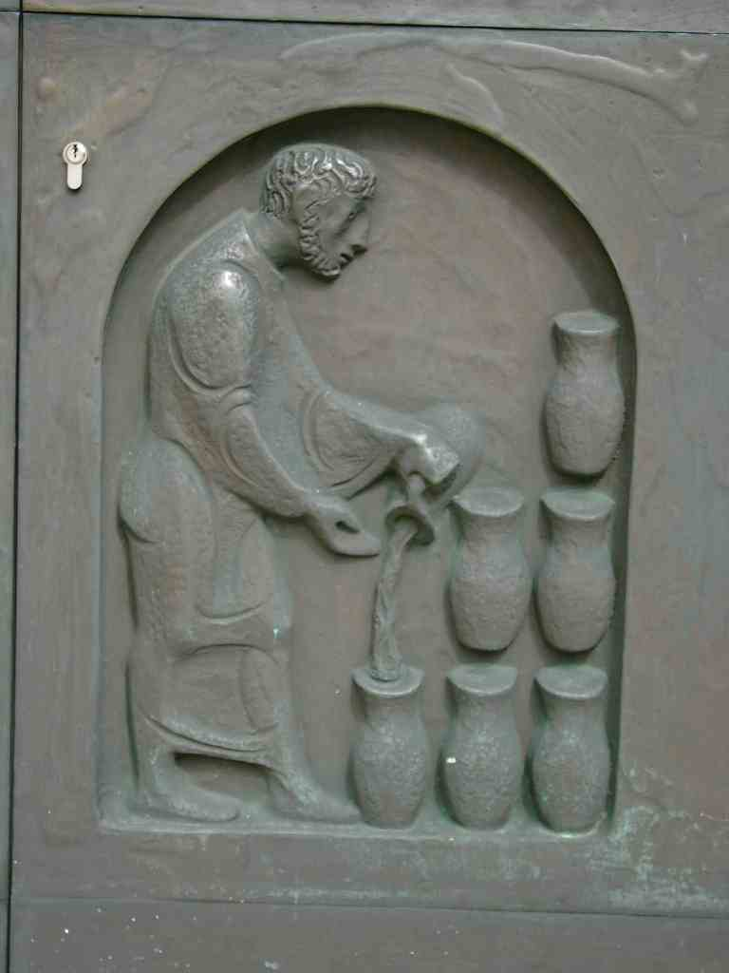
Er belehrte das ganze Volk, das nach dem Untergang der Städte im oberen Bereich der Donau in die Stadt Lorch übersiedelte und den Warnungen des heiligen Severin gehorcht hatte, mit ununterbrochenen Ermahnungen, damit sie nicht auf ihre Kraft vertrauten, sondern sich im Vertrauen auf die Gebete, das Fasten und die Almosen lieber mit geistlichen Waffen schützten. Außerdem ließ der Mann Gottes an einem bestimmten Tag alle Armen in einer Basilika zusammenkommen, um – je nach Bedarf – Öl zu verteilen. Diese Ware brachte nur eine sehr schwierige Anlieferung durch die Kaufmänner in jene Gegend. Deshalb strömte eine ziemlich große Menge an Armen zusammen, so wie um den Segen zu empfangen. Freilich machte diese dort ziemlich kostbare und nahrhafte Flüssigkeit das Gedränge und die Zahl der Bittenden immer größer. Dann sprach der selige Mann, nachdem er das Gebet verrichtet und das Kreuzzeichen gemacht hatte, vor allen Zuhörern das für ihn gewohnte Wort der Heiligen Schrift und sagte: „Der Name des Herrn sei gepriesen!“ Dann begann er mit der eigenen Hand das Öl den Dienern, die es trugen, einzufüllen und ahmte als treuer Diener seinen Herrn nach, der nicht gekommen war, um bedient zu werden, sondern vielmehr um zu dienen, er folgte den Spuren des Retters und freute sich, dass das Lebensmittel sich vermehrte (...).

Quellen:
- www.eduhi.at/go/loading.php?id=80982
- R. Noll, Eugippius. Das Leben des Heiligen Severin, Berlin 1963, 9-24.

Dieser Artikel wurde hergestellt von:
Bernadette Vielhaber

